SPORT INSIGHT

1. Sprint Backlog Sprint 2
ID | User Story | Priorite | Points | Taches | Responsable | Statut
US-TM-01 | En tant qu'utilisateur, je souhaite choisir un championnat afin d'ouvrir rapidement la page du classement associe. | HAUTE | 3 | Cartes competitions, logos, navigation vers league-table-view.fxml, passage du competitionCode | Elyes | Termine
US-TM-02 | En tant qu'utilisateur, je souhaite consulter le classement officiel d'un championnat pour suivre la position des clubs. | HAUTE | 5 | LeagueTableController, fetchStandings(), parsing JSON, affichage du tableau complet | Elyes | Termine
US-TM-03 | En tant qu'utilisateur, je souhaite voir la forme recente et les meilleurs buteurs pour mieux analyser la competition. | HAUTE | 5 | Form chips, bloc top scorers, service ApiFootballInsightsService, rendu des statistiques | Elyes | Termine
US-TM-04 | En tant qu'utilisateur, je souhaite actualiser le classement et les buteurs afin d'obtenir les donnees les plus recentes. | MOYENNE | 2 | Bouton Actualiser, appels asynchrones, mise a jour du statusLabel et du scorersStatusLabel | Elyes | Termine
US-TM-05 | En tant qu'utilisateur, je souhaite consulter les meta-informations d'une saison pour connaitre le nombre de clubs, la journee et la saison. | MOYENNE | 3 | competitionChipLabel, clubCountChipLabel, matchdayChipLabel, seasonChipLabel, subtitle de contexte | Elyes | Termine
US-TM-06 | En tant qu'utilisateur, je souhaite recevoir un message clair si l'API est indisponible afin de comprendre l'echec du chargement. | HAUTE | 3 | Gestion d'erreurs, Alert JavaFX, status-error, prevention de faux affichages | Elyes | Termine

2. Tableau des Story Tests
User Story testee : US-TM-02 Consulter le classement detaille d'un championnat
User Story | Story test d'acceptation | Story Test de refus
En tant qu'utilisateur, je souhaite consulter le classement d'un championnat afin de voir la position des clubs, leurs points et leur forme recente. | Etant donne l'utilisateur se trouve sur la page 'Leagues', que la competition 'Premier League' est disponible et que football-data.org repond correctement  Quand l'utilisateur clique sur la carte 'Premier League'  Alors la page 'League Table' s'ouvre et affiche le classement complet avec la position, les matchs joues, les buts, la difference de buts, les points, la forme recente ainsi que le bloc des meilleurs buteurs. | Etant donne l'utilisateur tente d'ouvrir une competition alors que football-data.org est indisponible ou renvoie une erreur  Quand le chargement du classement est lance  Alors aucun faux classement n'est affiche, un message d'erreur apparait et l'utilisateur peut relancer l'actualisation.

3. Diagramme de Sequence Consultation du classement d'une competition (US-TM-02)
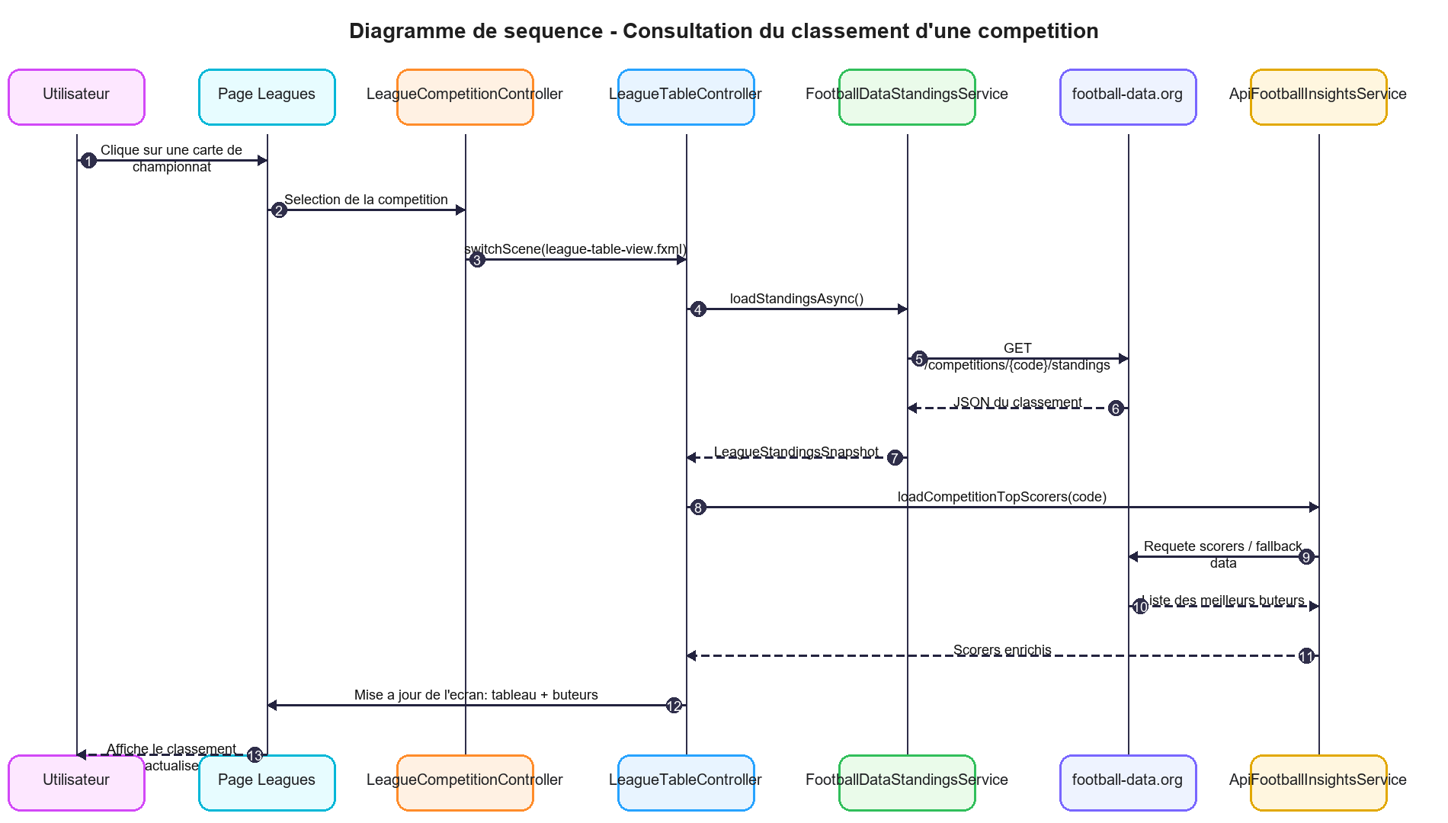

4. Architectures logique et physique
Architecture logique :
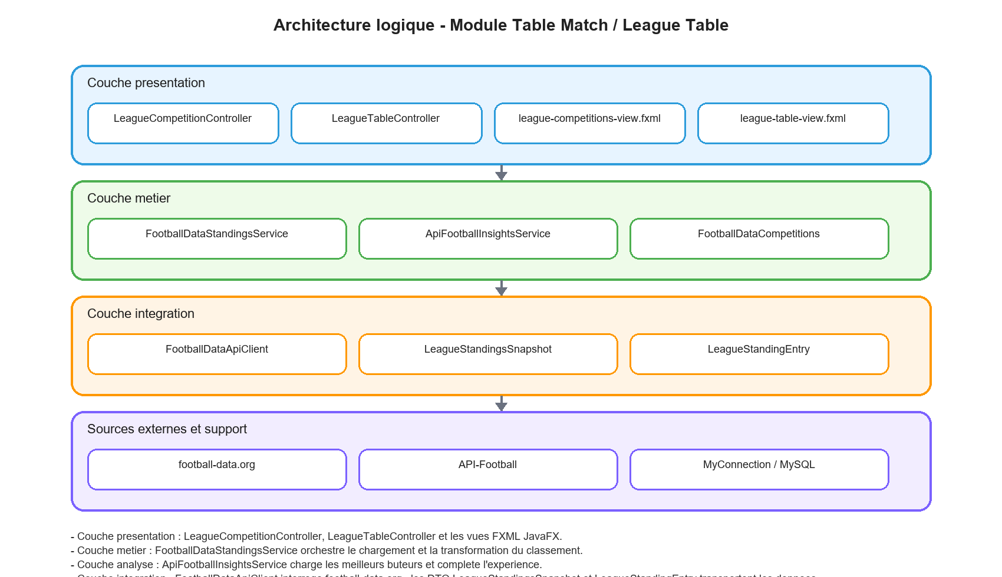

Architecture physique :
